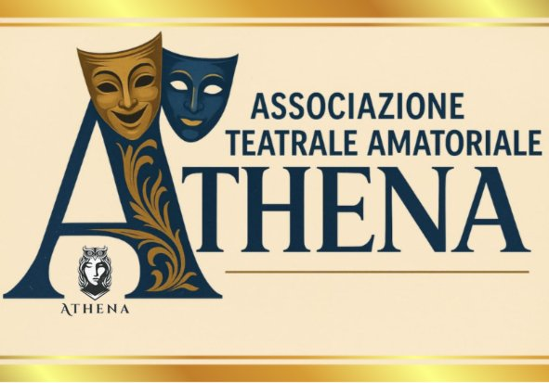 | Associazione Teatrale Amatoriale ATHENA – Vicoforte  SCHEDA TECNICA DEL TEATRO  Teatro Comunale di San Michele Mondovì  Rassegna "Sipario Aperto" – Terza Edizione – Autunno 2026

🎭 SPAZIO SCENICO
Boccascena | 4,5 m
Larghezza palco | 6,5 m
Profondità palco | 7,5 m
Regia | Fondo sala
🔊 DOTAZIONE AUDIO
Sistema audio | Casse in sala
Amplificazione | Possibilità di aggancio a PC per amplificazione
💡 DOTAZIONE LUCI
● 2 Fari LED RGB | Fari LED con cambio colore — uso cromatico e scenografico
● 4 PC Esterni | Illuminazione generale del palco
● 4 PC – 1ª Americana | Fronte palco — prima americana
● 2 PC – 2ª Americana | A pioggia — seconda americana
● 2 Tagli Laterali | Posizione posteriore ai lati del palco
NOTE
Per eventuali esigenze tecniche aggiuntive o sopralluoghi contattare il referente.
Compagnia Teatrale Amatoriale ATHENA – Vicoforte | Affiliata UILT Piemonte | elisanuzzo78@gmail.com | 388 726 1837

